Novoveský běh 2022
7. ročník * 25. 6. 2022

Pořadatel: Obec Nová Ves pod Pleší
Kontakt: Za poštou 90, Nová Ves pod Pleší 262 04
- Ředitel závodu: Jan Havelka 777 302 950
- Technický ředitel: Pepa Burian 723 008 921
- Web: www.novavespodplesi.cz
- E-mail: novovesky.beh@seznam.cz

Hlavní závod v běhu mužů a žen na 10 km – certifikovaná trať v souladu s pravidly ČAS.
Souběžný závod na 5,3 Km
PREZENCE, KANCELÁŘ ZÁVODU, ŠATNY, ÚSCHOVNA, SOCIÁLNÍ ZAŘÍZENÍ, OBČERSTVENÍ:
Hřiště TJ Sokol Nová Ves pod Pleší
Tyršova 123, Nová Ves pod Pleší, 262 04, okres Příbram
49.8285281N, 14.2730836E
MÍSTO STARTU:
Hřiště TJ Sokol Nová Ves pod Pleší 49.8294208N, 14.2723969E
DOPRAVA:
vlastním autem: parkování v areálu Hřiště TJ Sokol Nová Ves pod Pleší
autobusem: zastávka Nová Ves pod Pleší, Linka RegBus 314, 430 m – pěšky cca 7 min
vlakem: zastávka Nová Ves pod Pleší, 350 m – pěšky cca 5 min
POPIS TRATI NA 10 KM:
Start a cíl: hřiště TJ Sokol Nová Ves pod Pleší. Trať vede po zpevněných asfaltových cestách.
Po startu cca 70 m prudce zatočíme v pravo do ulice Na Větrově > U Hřiště > v levo na Tyršovu
ulici > na Masarykovu třídu > mírně v levo do Ledčické ul. > k rybníku Kahunka ,kde zahneme
prudce v pravo na Malé Hraštice > v pravo po silnici č. 116 (Masarykova třída) spět do Nové Vsi pod
Pleší, kde oběhneme hřiště > ul. Dlouhá k otočce > spět k ulici Sportovní > Na Větrově >
U trati > Tyršova ul. > Masarykova třída > U Školky > U Hřiště > Na Větrově > zahneme prudce v levo
do cíle na hřišti TJ Sokol Nová Ves pod Pleší.

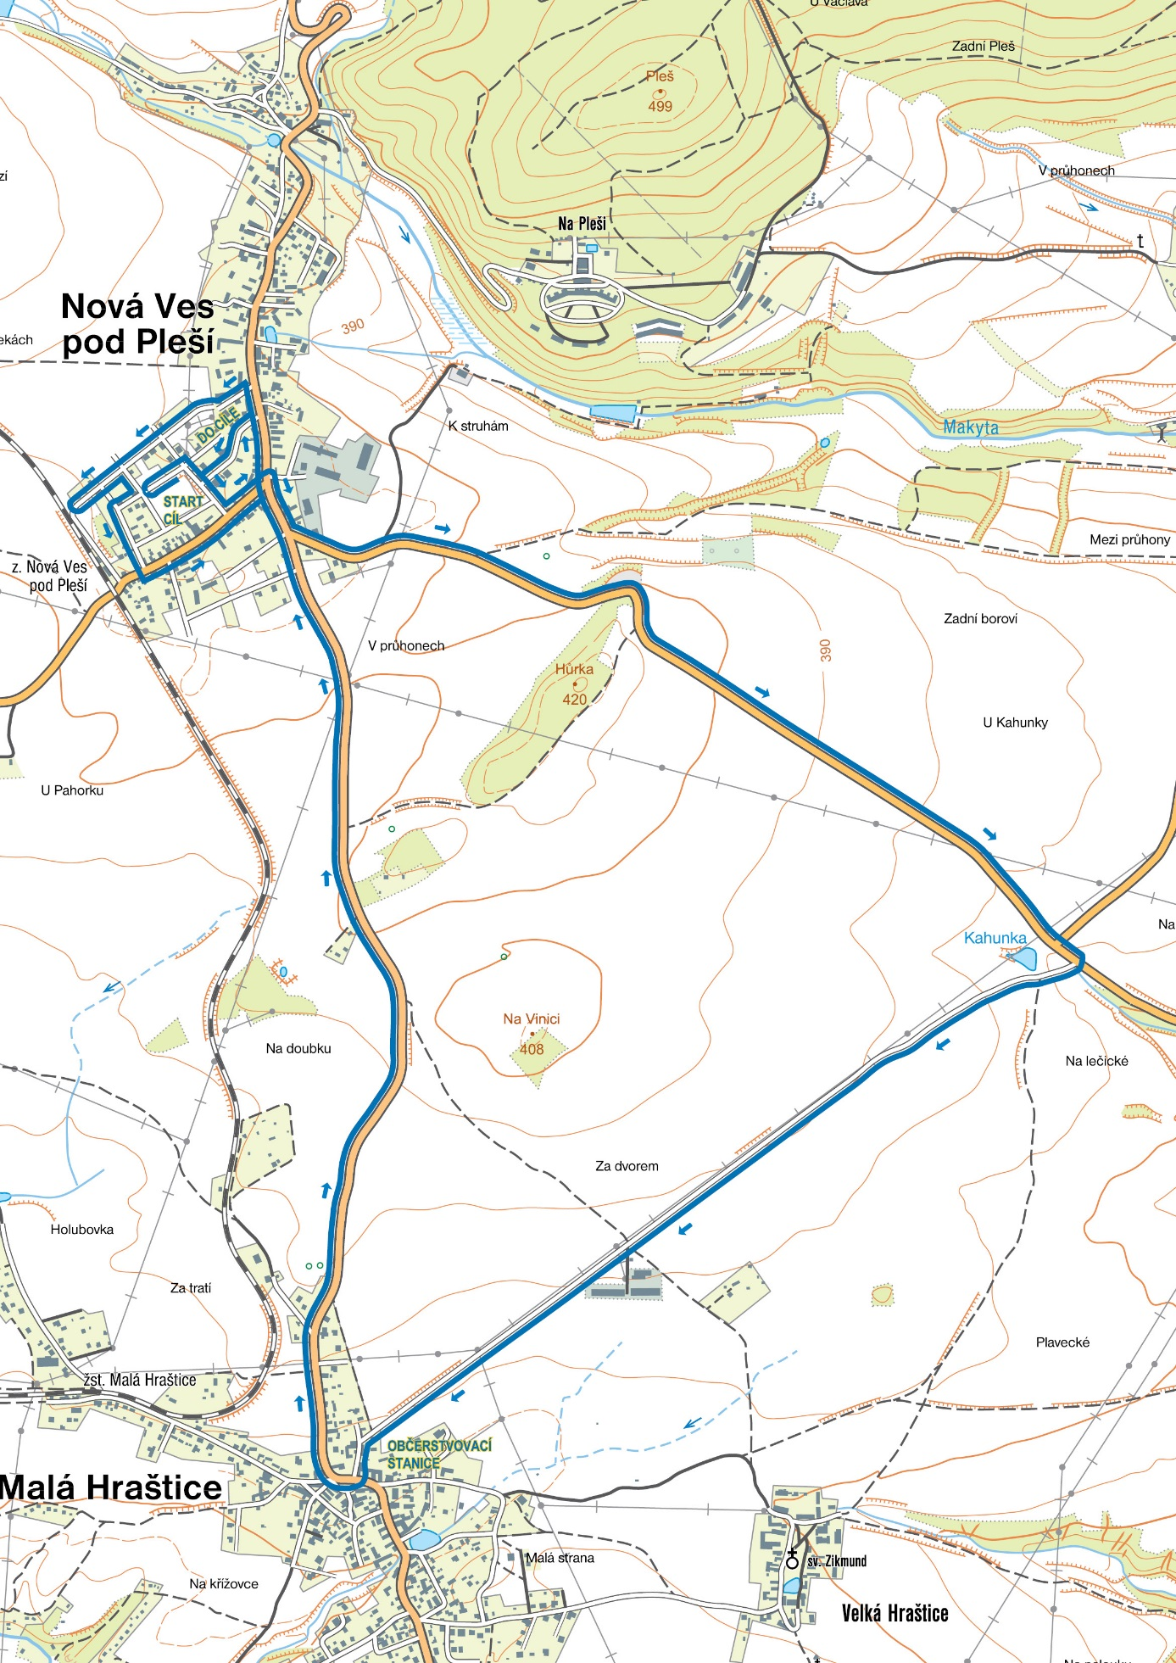

TRAŤOVÉ REKORDY NA 10 KM
30. 6. 2018 David PAVLIŠTA ročník 1984 0:36:22
27. 6. 2020 Jana ZÍMOVÁ ročník 1984 0:41:44
POPIS TRATI NA 5,3 KM:
Start a cíl: hřiště TJ Sokol Nová Ves pod Pleší. Trať vede po zpevněných asfaltových a lesních cestách.
Po startu cca 70 m prudce zatočíme v pravo do ulice Na Větrově > U Hřiště > v levo na Tyršovu
ulici > na Masarykovu třídu > mírně v levo do Ledčické ul. > cca po 1,5 km se zahne v pravo na lesní
cestu kterou se dostaneme na silnici č. 116 (Masarykova třída) spět do Nové Vsi pod
Pleší, kde oběhneme hřiště > ul. Dlouhá k otočce > spět k ulici Sportovní > Na Větrově >
U trati >Tyršova ul. > U Hřiště > Na Větrově > zahneme prudce v levo do cíle na hřišti TJ Sokol
Nov Ves pod Pleší.
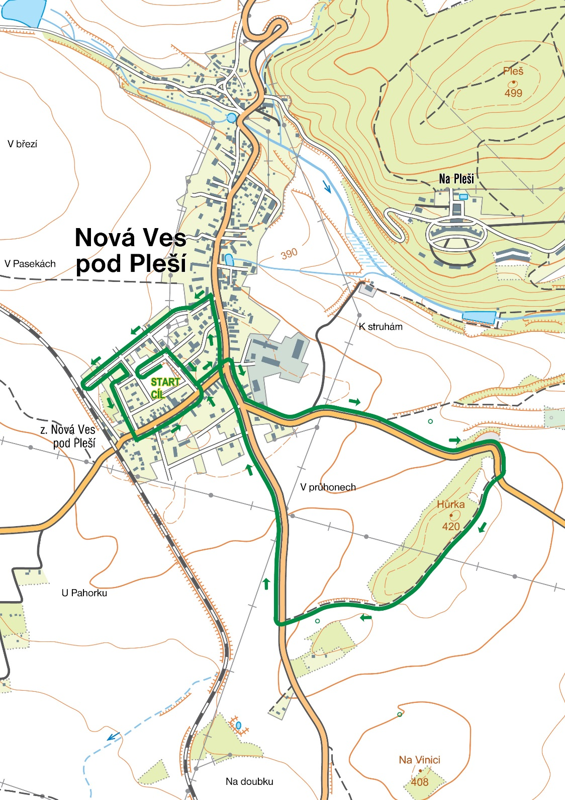

TRAŤOVÉ REKORDY NA 5,3 KM
27. 6. 2020 Jan LINHART ročník 1984 0:20:47
2. 7. 2016 Andrea FÜRSTOVÁ ročník 1975 0:25:07

OBČERSTVENÍ:
Při závodě na 10 km je občerstvovací stanice umístěna obci Malá Hraštice cca na 5 km.
(iontové nápoje a voda) pro závod 5, 3 a 10 km je občerstvení zajištěno v cíli na hřišti.
ČASOVÝ PROGRAM:
8:00 až 9:30 – prezence a registrace
10:00 – start hlavního závodu na 10 km souběžně se závodem na 5,3 Km
10:20 – předpokládaný doběh prvního závodníka na 5,3 km
10:40 – předpokládaný doběh prvního závodníka na 10 km
11:30 – časový limit pro dosažení cíle hlavního závodu na 10 km
11: 30 – start dětských kategorii na 50; 100; 200; 300; 400 a 500 m
Slavnostní vyhlášení výsledků v areálu TJ Sokol Nová Ves pod Pleší po doběhu dětských kategorii.
PŘIHLÁŠKY:
E-mail: novoveský.beh@seznam.cz
registrace od 1. 6. do 21. 6. 2020 – startovné 100,- Kč / startovné dětské běhy 20,- Kč
registrace od 22. 6. do 27. 6. 2020 včetně – startovné 150,- Kč / startovné dětské běhy 30,- Kč
KATEGORIE:
10 km „Kobras běžecký pohár“ a doplňkový běh na 5,3 km
Muži A 15 - 39 let
Muži B 40 - 49 let
Muži C 50 + let
Ženy A 15 - 39 let
Ženy B 40 + let
Kategorie se vyhlašují při účasti alespoň 3 účastníků.

KATEGORIE DETSKÉ:
50 m děti narozené (2019– 2021)
100 m děti narozené (2015 – 2018)
200 m děti narozené (2013 – 2014)
300 m děti narozené (2009 – 2012)
400 m děti narozené (2007 – 2008)
500 m děti narozené (2005 – 2006)

MĚŘENÍ A VÝSLEDKY ZÁVODŮ:
O měření a výsledky zajišťují rozhodčí ČASu.
CENY A ODMĚNY:
Věcné ceny dle možností pořadatele.
PRAVIDLA
- Závod na trati Novoveského běhu (10 a 5,3 km) je otevřený všem běžcům starším 15 let.
- Každý účastník prohlašuje, že je osobou starší 15 let.
- Každý účastník si je vědom rizik spočívajících v nebezpečí vzniku škody nebo újmy na zdraví vzniklé při účasti v závodě.
- Každý účastník prohlašuje, že se akce účastní dobrovolně.
- Pořadatel si vyhrazuje právo změn v programu.
- Závodů se mohou účastnit pouze řádně zaregistrovaní běžci.
- Místní nařízení pro závod jsou převzaty z vyhlášek a nařízení Mezinárodní asociace atletických federací (IAAF), Mezinárodní asociace maratonů a silničních závodů (AIMS) a Českého atletického svazu (ČAS).
- Na samotných běžcích leží osobní odpovědnost za rozhodnutí o své fyzické připravenosti a schopnosti uběhnout celou vzdálenost.
- Závod se uskuteční bez ohledu na povětrnostní podmínky.
- Pořadatel není odpovědný za jakoukoliv újmu na zdraví, škodu na majetku nebo jinou úhonu vzniklou v souvislosti s účastí v závodě nebo jeho sledováním.
- Žádné z rozhodnutí pořadatelů nepodléhá soudnímu přezkumu.
- Každý účastník závodu se musí řídit pokyny organizátorů, dobrovolníků a rozhodčích.
- Porušení jednoho nebo více z uvedených pravidel (zejména manipulace s číslem) nebo pravidel IAAF/ČAS může vést k diskvalifikaci ze závodu a vyškrtnutí z výsledkové listiny bez náhrady škody.
- Každý účastník je povinen přečíst a respektovat důležité informace a pokyny, které pořadatel zveřejní před závodem na svých internetových stránkách.
- Přísně se zakazuje používat po celé délce tratě brusle, jízdní kola nebo jiné jízdní prostředky a jakkoliv zkracovat závodní trať.
- Každý účastník na zadní stranu startovního čísla ve vlastním zájmu doplní kontaktní údaje, užívané léky a případné alergie pro případ ošetření.
- Startovní číslo musí být viditelně umístěno na hrudi po celou dobu závodu. Je zakázáno jej jakkoliv překrývat.
- Na regulérnost závodu dohlížejí rozhodčí ČAS.
- Startovní číslo je nepřenosné. Porušení vede k diskvalifikaci.
- Závod jednotlivců běžících celou trať – klasifikace probíhá zvlášť u mužů a zvlášť u žen.
- Oficiální čas je čas od výstřelu do průběhu cílem.
- Protest lze podat do 10 minut po vyhlášení výsledků příslušné kategorie a to písemně s kaucí 500 Kč u ředitele závodu. Protest bude vyřešen do 20 minut od podání a protestující bude písemně zpraven o výsledku protestu. V případě zamítnutí protestu propadne kauce ve prospěch pořadatelů závodu, v případě opačném bude kauce vrácena protestujícímu.

